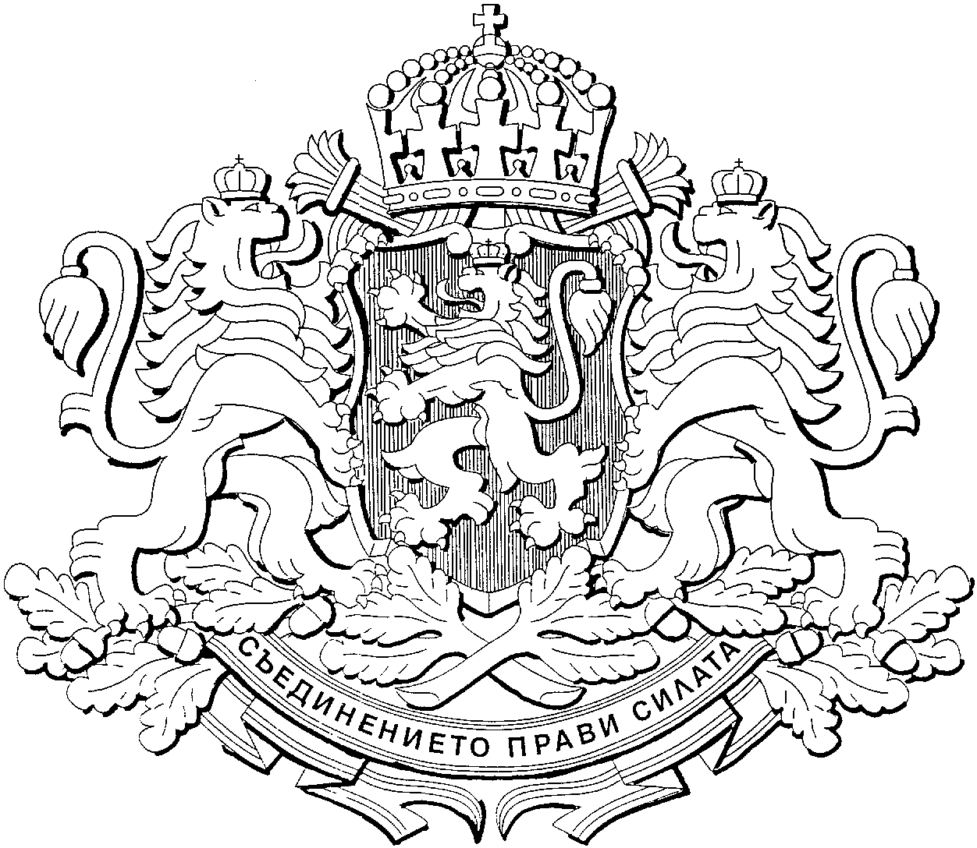

РЕПУБЛИКА БЪЛГАРИЯ
МИНИСТЕРСКИ СЪВЕТ
Проект

ПОСТАНОВЛЕНИЕ № ..............................
от ...................................... година

ЗА изменение на Устройствения правилник на Министерството на земеделието, храните и горите

МИНИСТЕРСКИЯТ СЪВЕТ
ПОСТАНОВИ:

§ 1. В Устройствения правилник на Министерство на земеделието, храните и горите, приет с Постановление № 130 на Министерския съвет от 2017 г. (обн., ДВ., бр. 55 от 2013 г., изм. и доп. бр. 94 от 2017 г. и бр. 70 и 104 от 2018 г.) се правят следните изменения:
- В чл. 4, ал. 1 думата „четирима“ се заменя с „петима“;
- В Приложението към чл. 13, ал. 2, на ред „експертни и технически сътрудници“ числото „11“ се заменя с „10“.

Заключителна разпоредба
§ 2. Постановлението влиза в сила от деня на обнародването му в „Държавен вестник“.

МИНИСТЪР-ПРЕДСЕДАТЕЛ:
бойко борисов

ГЛАВЕН СЕКРЕТАР на Министерския съвет:
ВЕСЕЛИН ДАКОВ

Главен секретар на Министерството на земеделието, храните и горите:
Георги Стоянов

Директор на дирекция „Правна”, МЗХГ:
Ася Стоянова

